OPIS PROCEDURY EXPORTU DANYCH DO KW PSP WARSZAWA

Export danych do KW PSP Warszawa w żaden sposób nie zmienia zasad dotychczasowej pracy w programie księgowym.

Doszła natomiast nowa funkcjonalność programu polegająca na tworzeniu pliku tekstowego dla potrzeb programu syntetycznego KW PSP Warszawa.

Celem odróżnienia na poziomie KW PSP Warszawa, której z komend powiatowych lub miejskich plik z danymi został otrzymany, wprowadzono następujące przyporządkowanie kolejnych numerów dla KP/KM PSP.

Rys.1
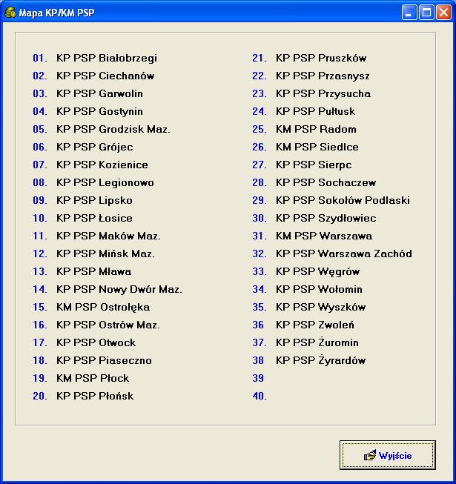
Numer właściwy dla danej Komendy (patrz rys.1 ) powinien zostać na stałe wpisany przez operatora programu księgowego.

W tym celu należy:
- wejść do programu księgowego,
- do jego [Funkcji Technicznych]
- a dalej do [Bazy Danych Systemu]
- i w zakładce [Parametry Programu]
- w polu [Nr KP/KM PSP] wpisać dwucyfrowy numer właściwy dla danej Komendy.
- (patrz rys.2)

Oczywiście wpis ten zatwierdzamy naciśnięciem przycisku [OK].

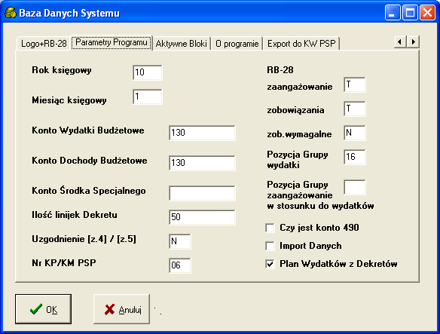
Rys.2

Dalej jest już tylko łatwiej.

W celu stworzenia pliku dla KW PSP Warszawa należy:

- wejść do programu księgowego,
- do jego [Funkcji Technicznych]
- a dalej do [Bazy Danych Systemu]
- i dalej do [Export do KW PSP]
- nacisnąć przycisk [START]
- (patrz rys.3)

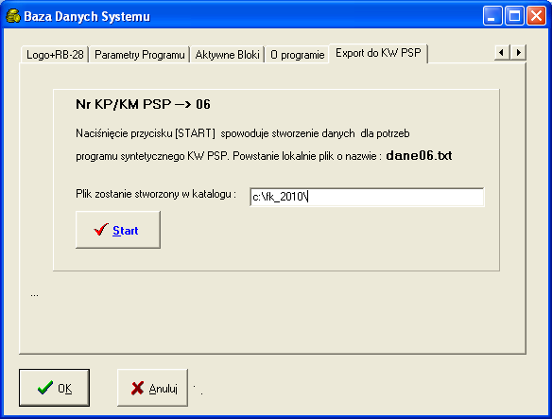
Rys.3

Program poinformuje operatora w którym katalogu powstał plik dla KW PSP (rys.4).

Domyślnie plik ten powstanie w tym samym katalogu, w którym jest wgrany program księgowy . Będzie to miało miejsce wtedy, gdy pole [Plik zostanie stworzony w katalogu:] zostawimy puste. (rys.3)

Oczywiście można ustawić dowolny katalog ,w którym ma powstawać plik dla KW PSP. W tym celu na ekranie z rys.3 należy podać pełną ścieżkę dostępu do katalogu i zatwierdzić ten wpis naciśnięciem przycisku [OK.].

Ważnym jest pamiętać, iż przy samodzielnym wpisywaniu ścieżki , w której ma powstawać plik dla KW PSP, należy wpisać ją w takiej formie jak na rys.3, tzn. zakończyć ją symbolem „\” . (slash)

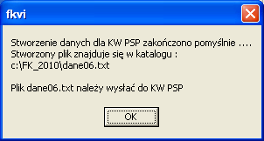
Rys.4

Jak widać z rys.4 w nazwie pliku zawarty jest numer przyporządkowany Komendzie.
(patrz rys.2)

Plik daneNN.txt gdzie NN to numer właściwy Komendzie należy wysłać na serwer KW PSP

Login i hasło do serwera KW PSP należy uzyskać w wydziale Informatyki KW PSP Warszawa.

Naciśnięcie na ekranie z rys.4 przycisku [OK] powoduje wyświetlenie ekranu z rys.5

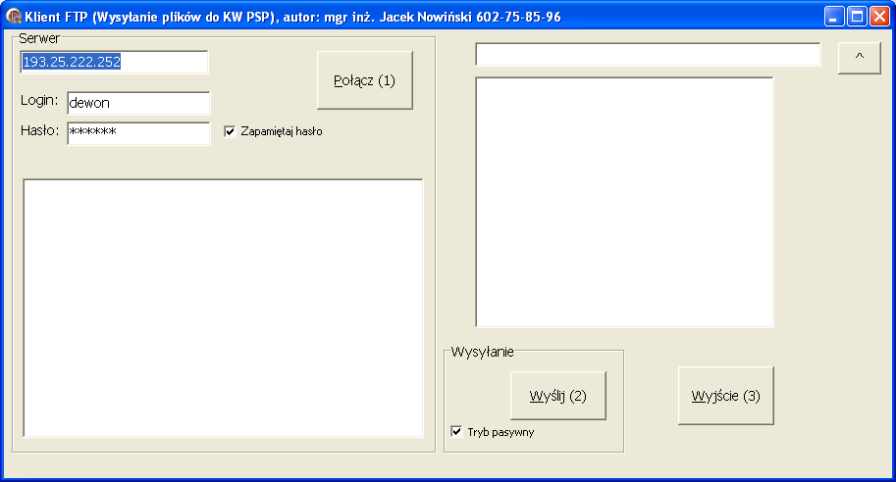
Rys.5

Jest to ekran, który realizuje właściwą wysyłkę danych, przygotowanych na wcześniejszym etapie.

W polu [Serwer] należy wpisać adres serwera FTP otrzymany z KW PSP.
W polu [Logon] należy wpisać nazwę użytkownika otrzymaną z KW PSP.
W polu [Hasło] należy wpisać hasło użytkownika otrzymane z KW PSP.

Jeśli zahaczymy wcześniej pole [Zapamiętaj hasło] (rys.5) to w przyszłości w/w pola będą wypełniane przez program FK automatycznie, bez konieczności ich każdorazowego wpisywania.

Po wpisaniu stosownych danych i naciśnięciu przycisku [Połącz (1)] (rys.5) po kilku / kilkunastu sekundach uzyskujemy ekran z rys.6

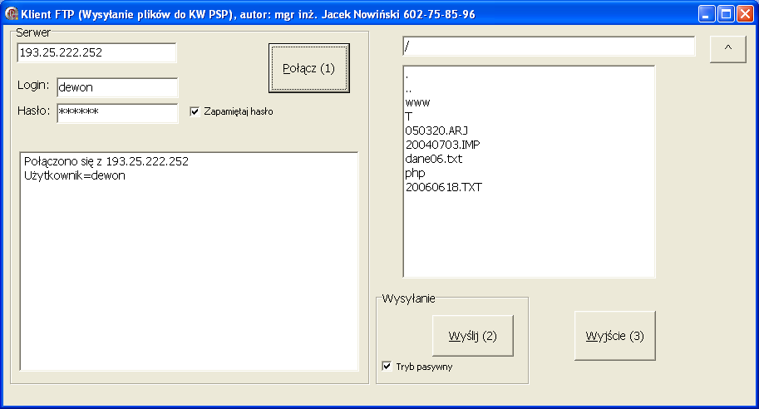
Rys.6

Komunikat : „Połączono z 193.25.222.252” świadczy o nawiązaniu połączenia z serwerem FTP KW PSP. (adres 193.25.222.252 jest oczywiście adresem przykładowym).

Jedyne co teraz pozostaje to naciśnięcie przycisku [Wyślij (2)] . Pojawi się wówczas ekran z rys.7

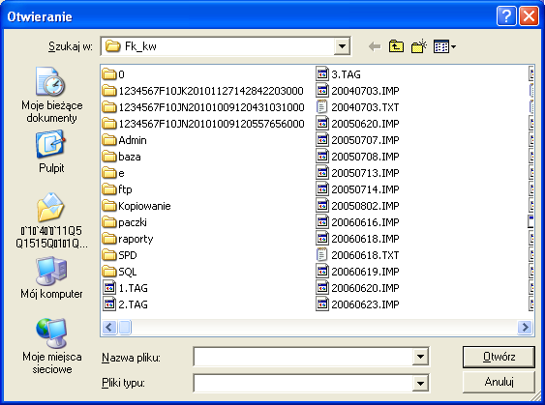 rys.7

Należy wskazać plik do przygotowany do wysyłki. (daneNN.txt) i nacisnąć przycisk [Otwórz]

Wysyłka może trwać kilka \ kilkanaście sekund.

Naciśnięcie przycisku [Wyjście (3)] na rys.6 powoduje powrót do ekranu z rys.3

I jest to jednocześnie koniec procedury wysyłki danych dla potrzeb KW PSP.

